附件1
交通路线

酒店名称：长沙恺宸酒店
酒店地址：长沙市长沙县黄兴大道睿智园208号
酒店联系人：冯 燕 18229786577
酒店总机：0731-88215888
酒店位置图：
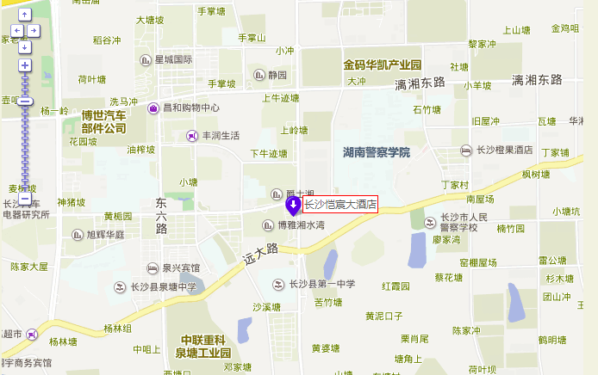

乘车路线:
（一）火车站
1、长沙站
自长沙站乘公交车114路（开往黄花集镇方向）至“长沙县一中”下车，步行500米即到；若直接乘出租车前往，费用约需50元。
2、长沙南站
自长沙南站乘地铁2号线（开往梅溪湖西方向）至长沙火车站下车（3号口出），换乘114路公交车（开往黄花集镇方向）至“长沙县一中”下车，步行500米即到；若直接乘出租车前往，费用约需50元。
（二）机场
自长沙黄花国际机场乘磁浮快线（开往磁浮高铁站方向）至磁浮榔梨站下车，步行460米换乘XT15路公交车（开往东一路公交基地方向）至爵士湘下车，步行180米即到。或自机场步行750米至临空壹号站乘城乡公交4号线（开往星沙汽车站方向）至黄兴大道口下车，再步行600米即到。若直接乘出租车前往，费用约需50元。

